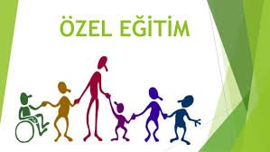

KAYNAŞTIRMA EĞİTİMİ NEDİR?
Kaynaştırma yoluyla eğitim; özel eğitime ihtiyacı olan bireylerin eğitimlerini, destek eğitim hizmetleri de sağlanarak yetersizliği olmayan akranları ile birlikte resmî ve özel; okul öncesi, ilköğretim, orta öğretim ve yaygın eğitim kurumlarında sürdürmeleri esasına dayanan özel eğitim uygulamalarıdır. (özel eğitim hizmetleri mad.23 )

Amacı:
Özel eğitime ihtiyacı olan bireylerin, eğitimlerini öncelikle yetersizliği olmayan akranları ile birlikte aynı kurumda sürdürmeleri sağlanır. Çocuğu normal hale getirmek değil,onun ilgi ve yeteneklerini en iyi şekilde kullanmasını sağlamak ve toplum içinde yaşayabilmesini kolaylaştırmaktır.

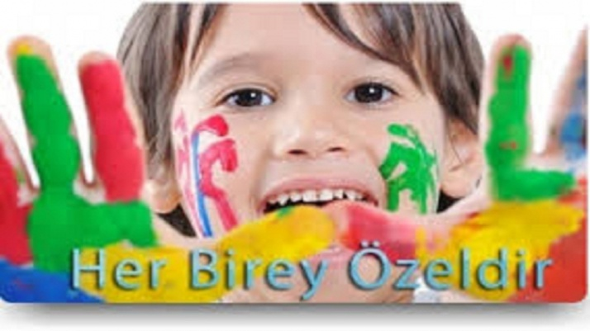
KAYNAŞTIRMA EĞİTİMİNİN İLKELERİ
- Özel eğitime ihtiyacı olan bireyin akranlarıyla aynı kurumda eğitim görme hakkı vardır.
- Kaynaştırma, özel ve genel eğitimin ayrılmaz bir parçasıdır.
- Hizmetler yetersizliğe göre değil, eğitim ihtiyaçlarına göre planlanır.
- Karar verme süreci aile-okul-eğitsel tanılama sürecine göre gerçekleşir.
- Kaynaştırmaya erken başlamak esastır.
- Kaynaştırmada bireysel farklılıklar esastır.
- Duyu kalıntısından yararlanmak esastır.
- Gönüllülük, sevgi, sabır, gayret gerekmektedir.
- Eğitim normal insanlarla ve doğal ortamlar da verilmelidir.
- Eğitim, bireyi toplumun bir parçası haline getirmeyi amaçlar.

KİMLER KAYNAŞTIRMA EĞİTİMİ ALABİLİR?
- Görme engelliler,
- İşitme engelliler,
- Ortopedik engelliler,
- Dil ve konuşma engelliler,
- Disleksi gibi öğrenme güçlüğü olan çocuklar,
- Uyum güçlüğü olan çocuklar,
- Otistik çocuklar,
- Dikkat eksikliği ve hiperaktivite bozukluğu olan çocuklar
- Down Sendromlu Çocuklar kaynaştırma eğitimi alabilir.
KAYNAŞTIRMA EĞİTİMİNİN ENGELLİ ÇOCUĞA FAYDALARI NELERDİR?
- Kendine güveni artar.
- Ortam kendi fiziksel, sosyal ve eğitsel açıdan kendilerine göre düzenleneceği için başarı oranı artar.
- Takdir edilme, cesaret, sorumluluk duyguları gelişir.
- Olumlu davranış gösterme eğilimi atar.
- Arkadaşlık kurması ve sosyalleşmesi kolaylaşır.
- Araç-gereç kullanımı gelişir.
- Ortak yaşam becerisi artar.
- Kaba ve ince motor gelişimi hızlanır

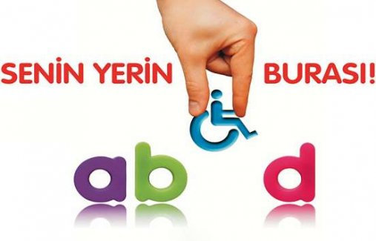
ÖZEL GEREKSİNİMLİ ÇOCUKLAR İÇİN NELER YAPMALIYIZ?
- Özel gereksinimli çocuklar sınıfa uyum sağlamaları için öğretmen, veli ve tüm arkadaşları ile öğrencinin ortak hareket etmesi, engelli arkadaşlarını kıracak, incitecek girişimlerden tamamen kaçınılması ona karşı fedakâr, anlayışlı ve sevgi dolu yaklaşılması öğrencinin sınıfa kolay adapte olmasını sağlayacaktır.
- Özel gereksinimli çocukların güven duygularının geliştirilmesi, pekiştirilmesi benliklerini kazanmaları açısında çok önemlidir.
- Özel gereksinimli bireyler yaş farkına bakılmaksızın, iş okulda, evde, piknikte, bahçede, markette, bakkalda hayatın her alanında çeşitli basit sorumluluklar verilmelidir. Engelli birey bu sorumluluklarını ve görevlerini yerine getirdiklerinde görev bilinci, sorumluluk duygusunun gelişimi, farkındalıkların artması, sosyal paylaşım ve etkileşim dâhil birçok alanda bireyin geliştiği görülecektir.
- Özel gereksinimli çocukları hayatın her alanında azda olsa etkileşim halinde paylaşımlar gerçekleştirmesi bireye, sosyalleşme sürecinde fayda sağlayacaktır.
- Bireyin zayıf yönlerini sürekli eleştirilir ve ağır sözlerle çocuk rencide edilirse o birey akademik ve sosyal-psikolojik açıdan tam bir çöküntü, buhran yaşayacağını unutmamamız gerekmektedir. Bireyin zayıf yönlerini emek vererek, sabırla ve sevgiyle üstünde durup cesaretlendirilmelidir. Kuvvetli yönleri ise pekiştirilerek daha çok başarılı olmaları sağlanmalı ve bununla ilgili her fırsatta çalışmalar yapılması gerekmektedir. Olumlu davranışlar desteklenerek, ödüllendirilmesi pozitif olarak bireye katkı sağlayacaktır.

- Özel gereksinime sahip bireylerin içinde yaşadığı çevre, kültür, sosyal ve toplumsal hayatın anlayışlı, hoşgörülü ve davranış açısından olumlu yaklaşılması bu kişileri pozitif yönde etkileyecektir. Zihinsel engelli bireylerin çevresiyle iyi ilişkiler kurması onların sosyal aktivitelerde bulunması yönüyle de apayrı bir önem ifade etmektedir.
- Bu çocukların özel olduğunu unutmamamız gerekmektedir asla normal zekâ seviyesinde olan kardeşleriyle kıyaslanmamalıdır.
- Özel gereksinimli çocuklarının yanında onları rencide edecek hal, hareket, duruş, kötü ifadeler ve konuşmalar yapmamalı çocuğu olumsuz etkilememelidirler. Akrabalar arasında çocuğun duyacağı şekilde olumsuz olabilecek konuşmalar yapılmamalıdır. Aile bireyleri çocuğunu asla akranlarıyla kıyas ve kıyaslama yapmamalı çocuğu olduğu gibi kabullenip nasıl daha fazla iyi olur diye düşünerek hareket edilmelidirler.
- Özel gereksinimli bireylere verilen ilgi ve sevgi belli bir dozajda olmalıdır. Çok sevgi yâda az sevgi olmamalı her şeyin kararında, yerinde ve zamanında olması çocuğun gelişimi açısından çok önemlidir. Anne ve baba özel olarak kabul ettikleri çocuklarına normal birey gibi davranmalı onun eksik yönlerini onu incitmeden, bilgili ve bilinçli olarak çocuğa yaklaşması çocuğun psikolojisini olumlu etkileyecektir.

UNUTULMAMALIDIR Kİ HER İNSAN BİR ENGELLİ ADAYIDIR…

FIRAT İSMAİL ÖZDEMİR
Rehber Öğretmeni.- Psikolojik Danışman

ÖZEL EĞİTİM GEREKTİREN KAYNAŞTIRMA ÖĞRENCİLERİ BİLGİLENDİRME BROŞÜRÜ

VELİ BİLGİLENDİRME BROŞÜRÜ-2

REHBERLİK SERVİSİ
TARAFINDAN HAZIRLANMIŞTIR.

